
توصيف المقرر الدراسي
مصادر الدراسات القرآنية
الحقل | البيان
رمز المقرر | 2002855-2
البرنامج | ماجستير الدراسات القرآنية المعاصرة
الساعات المعتمدة | 2
المستوى | 1
المراجعة | 15 أكتوبر 2026 — الربط الأحادي داخل المجال
تستبدل هذه المراجعة جدول نواتج تعلم المقرر وربطه السابق. يرتبط كل مخرج بناتج برنامج واحد ضمن مجاله: 1 معرفي، 2 مهاري، 3 قيمي. تبقى موضوعات المقرر ومصادره وساعاته وأوزان أنشطة التقويم وفق المصدر المحفوظ.
اعتماد التوصيف المحدّث
جهة الاعتماد | رقم الجلسة | تاريخ الجلسة
مجلس قسم القراءات

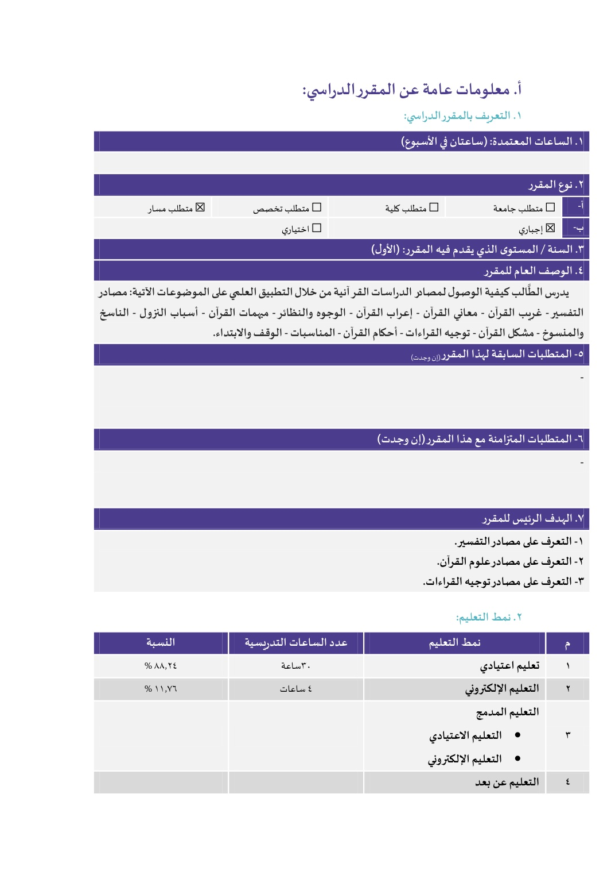

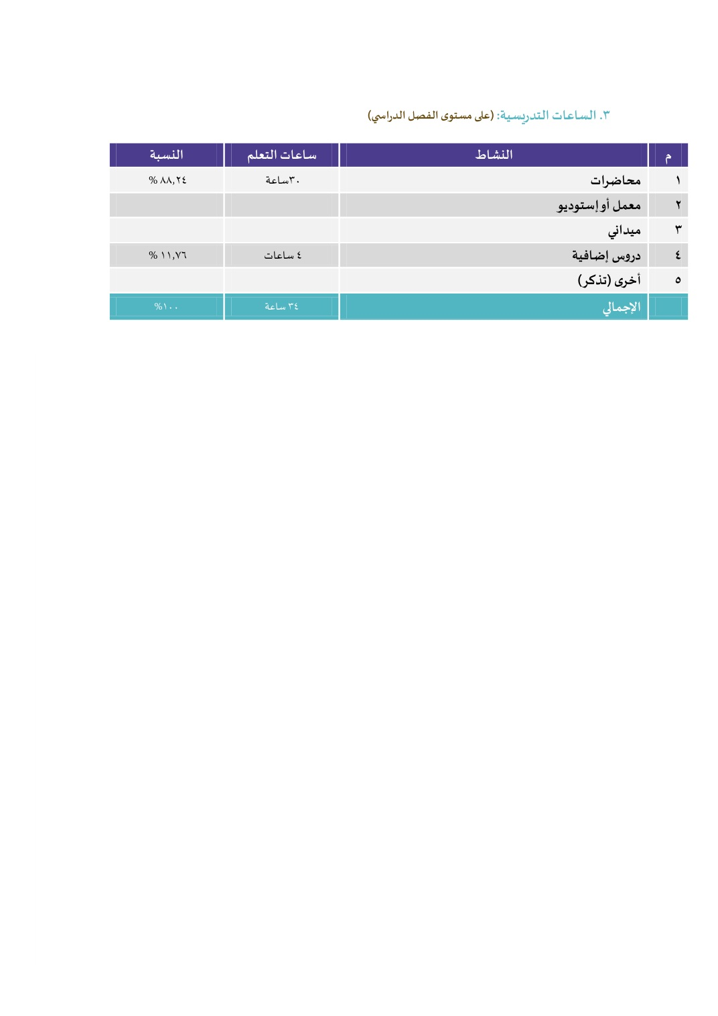

نواتج تعلم المقرر واستراتيجيات تدريسها وطرق تقويمها
الرمز | ناتج تعلم المقرر | PLO | التدريس | التقويم
1.1 | أن يشرح الطالب خصائص مصادر التفسير الإجمالي والتحليلي والمقارن ومناهج الإفادة منها. | ع3 | المحاضرة والمناقشة | الاختبارات التحريرية
1.2 | أن يبيّن الطالب مناهج مصادر غريب القرآن ومعايير تقويمها وموثوقيتها. | ع3 | المحاضرة والمناقشة | الاختبارات التحريرية
1.3 | أن يوضح الطالب خصائص مصادر معاني القرآن ومعايير اختيارها وتوظيفها في البحث. | ع3 | المحاضرة والمناقشة | الاختبارات التحريرية
2.1 | أن يوظف الطالب مصادر الوجوه والنظائر والوقف والابتداء في تحليل نماذج من النص القرآني. | م1 | التطبيقات والبحث والعروض | التقارير والعروض والمهام التطبيقية
2.2 | أن يطبق الطالب النقد والموازنة على توظيف أصول التفسير وقواعده في مصادر تفسيرية مختارة. | م1 | التطبيقات والبحث والعروض | التقارير والعروض والمهام التطبيقية
2.3 | أن يعد الطالب خطة لجمع المصادر التراثية والرقمية وتنظيمها وتحليلها لمعالجة قضية في النسخ أو توجيه القراءات. | م2 | التطبيقات والبحث والعروض | التقارير والعروض والمهام التطبيقية
3.1 | أن يلتزم الطالب بالأمانة العلمية ودقة التوثيق ونسبة الأقوال واحترام حقوق المؤلفين عند استخدام المصادر. | ق1 | المشروعات والمناقشة والتقويم الذاتي وتقويم الزملاء | سلم تقدير السلوك البحثي وملف المتابعة والمناقشات
3.2 | أن يتحمل الطالب مسؤولية تطوير قائمة مصادر بحثه باستقلالية، ويتعاون مع فريقه في تنظيمها ومراجعتها وفق مهام محددة. | ق2 | المشروعات والمناقشة والتقويم الذاتي وتقويم الزملاء | سلم تقدير السلوك البحثي وملف المتابعة والمناقشات
أوزان أنشطة تقويم المقرر
نشاط التقويم | النسبة من الدرجة
المناقشات | 5%
اختبار قصير | 5%
الاختبار النصفي التحريري | 30%
التقارير | 5%
العروض | 5%
الاختبار النهائي التحريري | 50%
تسجل درجة مستقلة لكل مخرج وفق مؤشرات أدائه. سلالم التقدير تفصل أداء المهارة عن القيم، وتستخدم ضمن أنشطة التقويم القائمة دون زيادة مجموع أوزان المقرر عن100%.

